Mobil alkalmazásfejlesztés

2019-2020/2

IB470G-4

**Akasztófa**

**Készítette:**

Félegyházi Dávid

# **A Projekt leírása:**

A project egy Akasztófa nevű játékot implementál Androidra. A program kiválaszt egy szót egy adatbázisból és a játékosnak tippelnie kell betűket. Ha a betű benne van a szóban, akkor a játék behelyettesíti a megfelelő helyre, ha nem, akkor elkezd rajzolni egy embert, akit éppen akasztanak. Ha a figura teljes, akkor a játéknak vége, és a játékos vesztett, de ha a játékos hamarabb kitalálja a szót, akkor a figura túléli, és a játékos nyert.

# **A Projekt tervezési folyamata:**

## Funkciók meghatározása(15.hét Hétfő):

A programnak legyen egy főoldala, mely navigál egy beállítások fülre vagy maga a játék fülre. A beállítások fülön ki lehet választani, hogy a játéknak legyen-e háttérzenéje, illetve milyen nyelvű szavakat szeretne a játékos kitalálni. A játék fülön jelenjen meg a szószámnak megfelelő alulvonás, maga az akasztófa, illetve egy panel, amelyen keresztül lehet beírni betűket. A játék végén pedig egy végeredményt értékelő felület legyen, amely felajánlja a főoldalra vagy egy új játékra való lehetőséget.

## Látványtervek elkészítése(15.hét Hétfő):

Hogyan nézzen ki a négy felület (Főoldal, Beállítások, Játék, Értékelő). Ezekhez a Draw.io-ban lévő eszközöket használom. Minden egyes részét előre meghatározom a neveik által, hogy melyik gomb, szöveg vagy EditText mit kell majd, hogy csinálnia.

## Látványtervek megvalósítása(15.hét Kedd-Csütörtök):

A tervek alapján elkészítem a négy felületet, funkciók nélkül. Beillesztem a gombokat, szövegeket, képeket és megcsinálom a látványokhoz szükséges file-okat. Ezek lehetnek gépek illetve grafikai minták.

## Az elsődleges funkciók megvalósítása(16.hét Hétfő-Szerda):

A játék legyen működőképes, a felületek egymás között tudjanak kommunikálni.  
Az alapvető funkciókat tartalmazza, mint például a hibás betűk kiírása, a jó betűk behelyettesítése, egy számláló számlálja a hibákat és a végén érzékelje, ha vége a játéknak.

## Másodlagos funkciók megvalósítása(16.hét Csütörtök-Vasárnap):

A Beállítások fülön be lehessen állítani másik nyelvet, ekkor a játékban abból a nyelvből lévő szavak lesznek a kitalálandó szavak. Ezenkívül a játékban legyen háttérzene is, mely az összes felületen keresztül működjön. Ezek technikai megvalósítása és kialalkítása

## Debugging, tesztelés(17.hét hétfő)

Hibák kijavítása, funkciók pontosítása.

# **Osztálytervek:**

## 

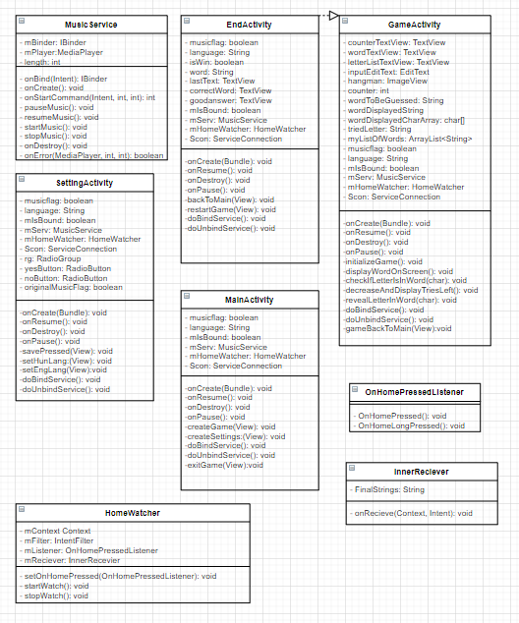

## Leírás:

Kitöltésre vár!

# **Képernyőtervek:**

## MainActivity

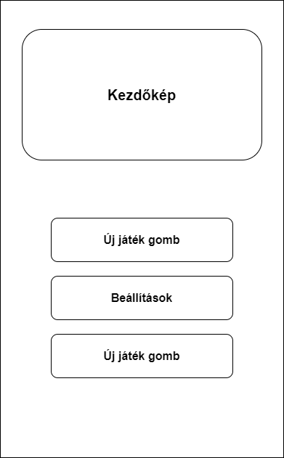

## SettingActivity

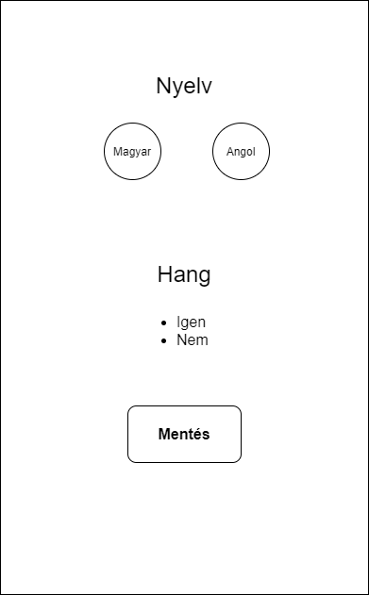

## GameActivity

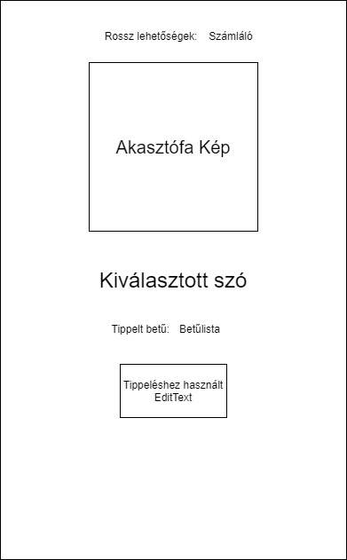

## EndActivity

